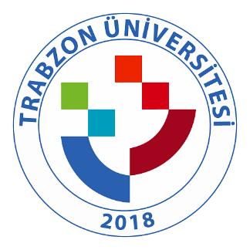
TRABZON ÜNİVERSİTESİ
A.1.1.4. Trabzon Üniversitesi Stratejik plan uygulamalarına ilişkin paydaş toplantılarına ait kanıtlar;
.(TRÜile Doğu Karadeniz Belediyeler Birliği (DKBB) arasında iş birliği protokolü (https://uzem.trabzon.edu.tr/index.php/2020/01/08/dkbb-is-birligi/)
. Uzaktan Eğitim Uygulama ve Araştırma Merkezi (UZEM), örgün, uzaktan ve karma sertifika programlarının açılması hedeflenmektedir. Bu kapsamda üniversitemiz Fatih Eğitim Fakültesi bölüm ve öğretim üyelerinin yetkinlikleri kapsamında açılması olası programları belirlemek amacıyla 08.02.2019 Cuma günü saat 10:00’da UZEM müdürlüğünde bölüm başkanları ve ilgililerin katılımıyla toplantı yapılmıştır (https://uzem.trabzon.edu.tr/index.php/2019/02/13/fatih-egitim-fakultesi-bolum-baskanlariyla-toplanti-yapildi/ ). Uzaktan Eğitim Uygulama ve Araştırma Merkezi (UZEM) Yönetim Kurulu toplantısı rektörlük örgütünün katılımıyla 01.01.2019 tarihinde düzenlenmiştir (https://uzem.trabzon.edu.tr/index.php/2019/02/01/haber-3/ ).
Bununla birlikte TRÜ’nünişbirliği içerisinde faaliyetlerini sürdüğü kurumlarla yapılan paydaş toplantılara ait detaylı bilgi (https://trabzon.edu.tr/Website/Contents.aspx?PageID=277&LangID=1) adresinde yayınlanmıştır. TRÜ’nin işbirliği içerisinde olduğu kurumlarsa; Trabzon İl Milli Eğitim Müdürlüğü (https://trabzon.edu.tr/Website/Contents.aspx?PageID=2045 ), Doğu Karadeniz Belediyeler Birliği (https://trabzon.edu.tr/Website/Contents.aspx?PageID=2065), Gençlik ve Spor İl Müdürlüğü (https://trabzon.edu.tr/Website/Contents.aspx?PageID=2099), Doğu Karadeniz Projesi Bölge Kalkınma İdaresi Başkanlığı Üniversiteler Birliği (ÜNİ-DOKAP) (https://trabzon.edu.tr/Website/Contents.aspx?PageID=2114), Cumhurbaşkanlığı İnsan Kaynakları Ofisi (https://trabzon.edu.tr/Website/Contents.aspx?PageID=2146), TÜBİTAK (https://trabzon.edu.tr/Website/Contents.aspx?PageID=2315), Trabzon Büyükşehir Belediyesi (https://trabzon.edu.tr/Website/Contents.aspx?PageID=2311), KTÜ (https://trabzon.edu.tr/Website/Contents.aspx?PageID=2312), Trabzon Büyükşehir Belediyesi ve Gençlik ve Spor İl Müdürlüğü (https://trabzon.edu.tr/Website/Contents.aspx?PageID=2334), Millî Eğitim Bakanlığı Özel Eğitim ve Rehberlik Hizmetleri Genel Müdürlüğü (https://trabzon.edu.tr/Website/Contents.aspx?PageID=2426), Trabzon Kent Konseyi (https://trabzon.edu.tr/Website/Contents.aspx?PageID=277&LangID=1), Trabzon Ticaret ve Sanayi Odası (https://trabzon.edu.tr/Website/Contents.aspx?PageID=277&LangID=1 )şeklinde ele alınabilir
8 OCAK 2020
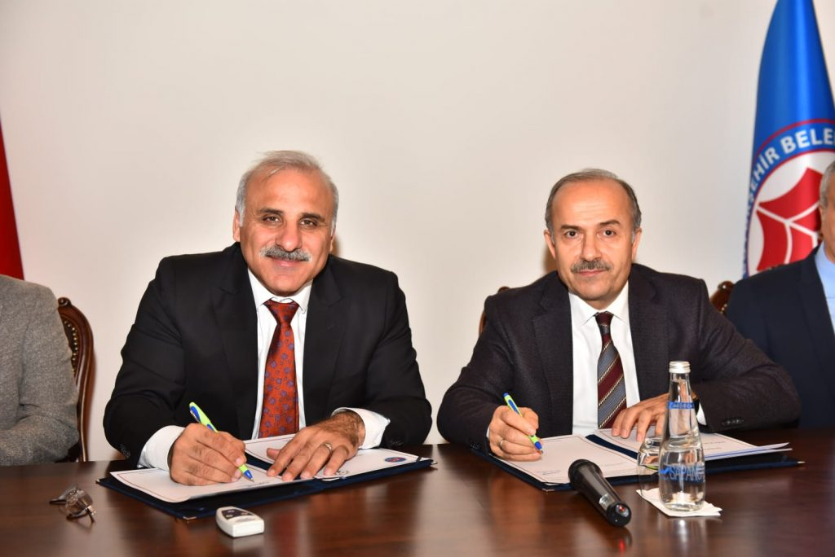
Üniversitemiz ile Doğu Karadeniz Belediyeler Birliği (DKBB) arasında iş birliği protokolü imzalandı.
Trabzon Büyükşehir Belediye Başkanı ve DKBB Başkanı Murat Zorluoğlu, yaptığı açıklamada, protokolün hayırlı olması temennisinde bulundu.
Trabzon Üniversitesi’nin şehrin diğer kurumlarıyla iş birliği yapma noktasındaki arzulu tutumunu ve bu konuda gösterdiği iradeyi çok önemli bulduğunu vurgulayan Zorluoğlu, şunları kaydetti:
“Yapacağımız ortak çalışmalar ve birlikte hazırlayacağımız projelerle üniversitenin tecrübelerini daha kaliteli hizmet noktasında belediyelerimize aktarmayı amaçlıyoruz. Yine belediyelerimiz de yeni kurulan üniversitemize mutlaka katkı sunacaktır. Hem Büyükşehir Belediyesi hem de DKBB olarak Trabzon Üniversitesi ile yapılacak ortak çalışmalara her türlü katkıyı sunacağımızı belirtmek istiyorum.”
Üniversite Rektörümüz Prof.Dr. Emin Aşıkkutlu ise DKBB ile üniversite arasında imzalanan protokolün hayırlı olmasını dileyerek, “Yeni kurulan bir üniversite olsak da birimlerimiz ve idari kadromuza bakıldığında oldukça köklü bir kuruluşuz. Ciddi bir deneyim ve birikime sahibiz. Bu birikimimizi paydaşlarımızla paylaşmaktan onur duyuyoruz. DKBB’ye gösterdiği duyarlılık için de teşekkür ediyoruz.” ifadelerini kullandı.
Konuşmaların ardından Zorluoğlu ve Aşıkkutlu arasında protokol imzalandı.
Basından bilgiler;
https://www.haberler.com/dogu-karadeniz-belediyeler-birligi-ile-trabzon-12793698-haberi/
https://www.haber61.net/trabzon/dkbb-ve-trabzon-universitesi-nden-is-birligi-h380180.html
https://www.61saat.com/bolgesel/dkbb-trabzon-universitesi-ile-projeler-uretecek-h711772.html

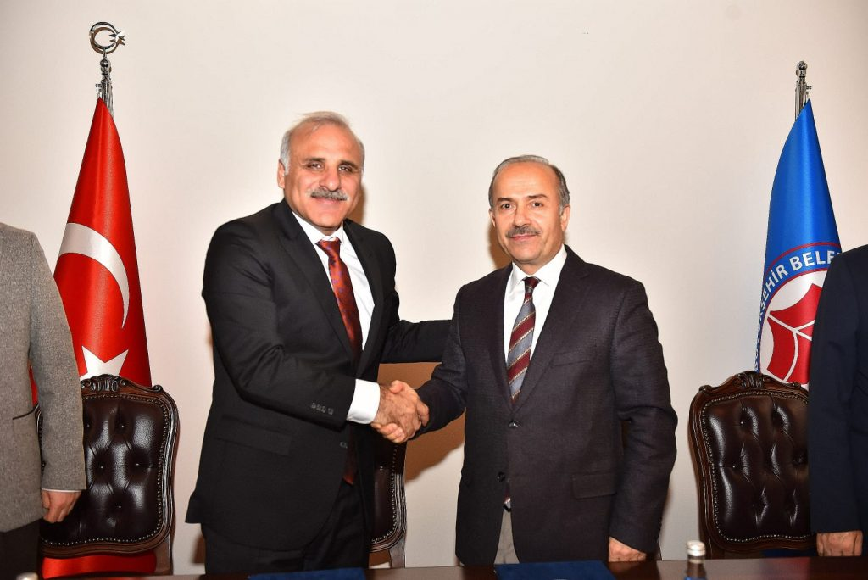
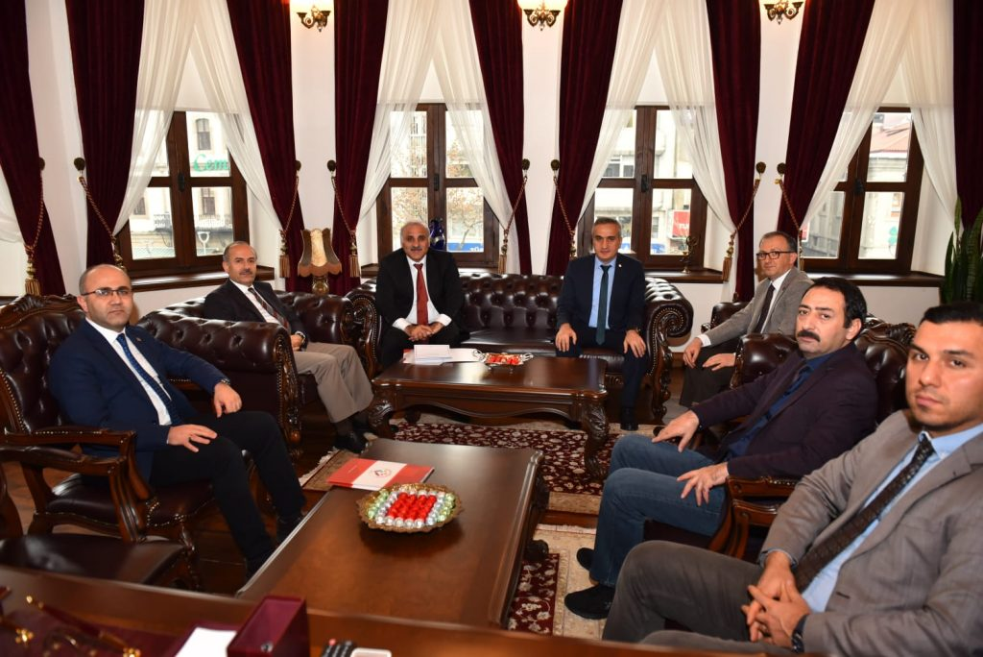

Uzaktan Eğitim Uygulama ve Araştırma Merkezi (UZEM) Yönetim Kurulu Toplantısına İlişkin Kanıtlar

UZEM’in ilk yönetim kurulu toplantısı yapıldı
1 ŞUBAT 2019
Trabzon Üniversitesi Uzaktan Eğitim Uygulama ve Araştırma Merkezi (UZEM) Yönetim Kurulu toplantısı sayın rektörümüz Prof. Dr. Emin AŞIKKUTLU’nun teşrifleriyle gerçekleştirilmiştir. Toplantı UZEM Müdürü Dr. Öğr. Üyesi Ali Kürşat ERÜMİT başkanlığında 16.01.2019 tarihinde UZEM müdürlüğünde yapılmıştır. Toplantıya yönetim kurulu üyelerimiz Prof. Dr. Atilla ÇİMER, Doç. Dr. Recep NARTER, Doç. Dr. Raif KALYONCU, Doç. Dr. Bahar YALIN, Dr. Öğr. Üyesi Alper ŞİMŞEK, Dr. Öğr. Üyesi Ali FİDAN katılmışlardır. Yeni bir merkez olarak gerçekleştirdiğimiz ilk yönetim kurulu toplantımıza katılımlarından dolayı sayın rektörümüz Prof. Dr. Emin AŞIKKUTLU’ya ve kıymetli yönetim kurulu üyelerimize teşekkür ederiz.
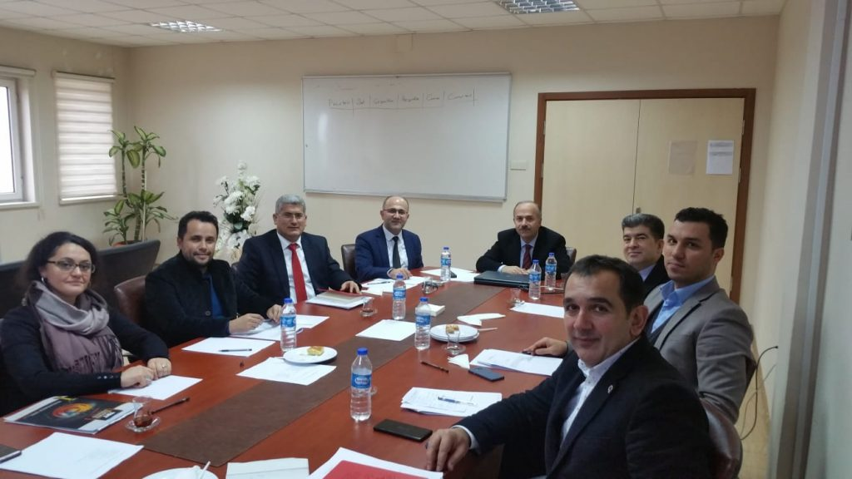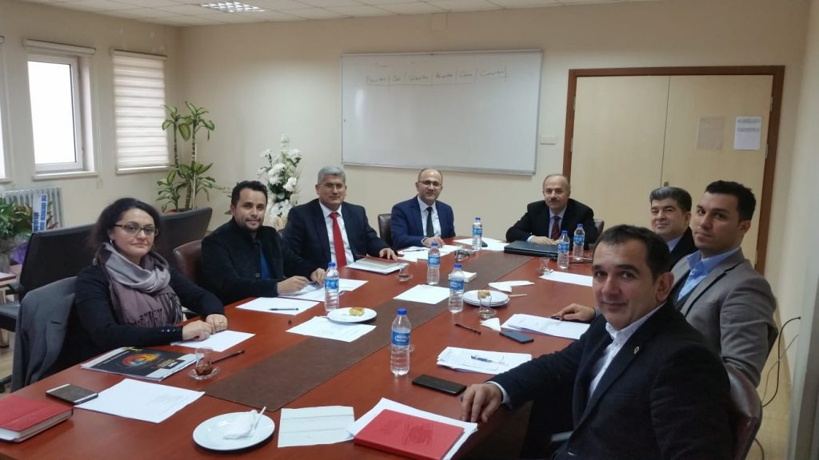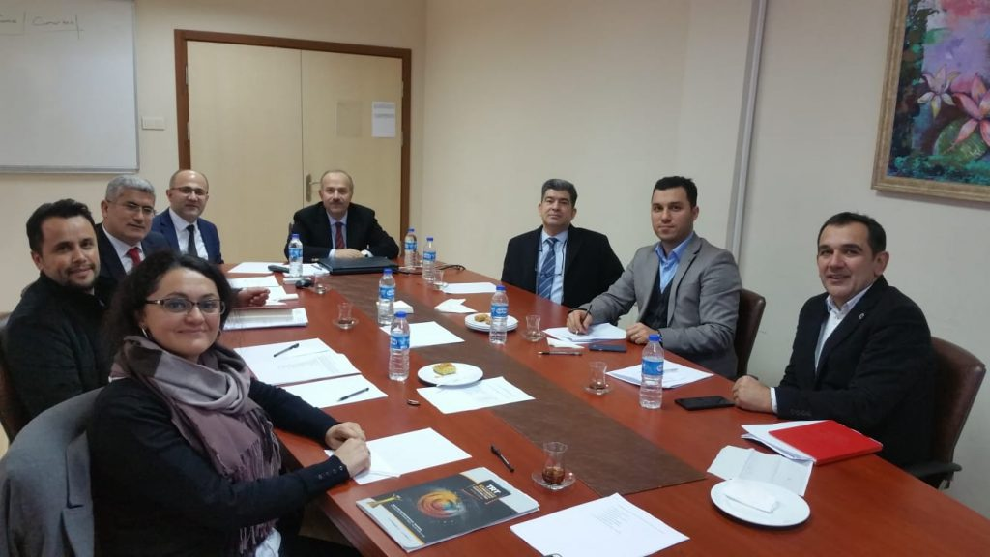

Fatih Eğitim Fakültesi Bölüm Başkanlarıyla Toplantı Yapıldı
13 ŞUBAT 2019
Uzaktan Eğitim Uygulama ve Araştırma Merkezi (UZEM) olarak, örgün, uzaktan ve karma sertifika programlarının açılması hedeflenmektedir. Bu kapsamda üniversitemiz Fatih Eğitim Fakültesi bölüm ve öğretim üyelerinin yetkinlikleri kapsamında açılması olası programları belirlemek amacıyla 08.02.2019 Cuma günü saat 10:00’da UZEM müdürlüğünde bölüm başkanları ve ilgililerin katılımıyla toplantı yapılmıştır.
Toplantıya katılımlarından dolayı;
Bilgisayar ve Öğretim Teknolojileri Eğitimi Bölümü adına bölüm başkanı, sayın Doç. Dr. Ünal ÇAKIROĞLU,
Eğitim Bilimleri Bölümü adına bölüm başkan yardımcısı, sayın Dr. Öğr. Üyesi Fatih ORÇAN
Güzel Sanatlar Eğitimi Bölümü adına bölüm başkanı, sayın Prof. Dr. Mehmet Kayhan KURTULDU
Matematik ve Fen Bilimleri Eğitimi Bölümü adına bölüm başkanı, sayın Prof. Dr. Gökhan DEMİRCİOĞLU
Özel Eğitim Bölümü adına bölüm başkanı, sayın Doç. Dr. Orhan ÇAKIROĞLU
Temel Eğitim Bölümü adına bölüm başkan yardımcısı, sayın Doç. Dr. Tuğba İSKENDEROĞLU
Türkçe ve Sosyal Bilimler Eğitimi Bölümü bölüm başkan yardımcısı, sayın Dr. Öğr. Üyesi Muzaffer BAŞKAYA
Yabancı Diller Eğitimi Bölümü bölüm başkan yardımcısı, sayın Öğr. Gör. Serdar TAKVA’ya teşekkür ederiz.

UZEM ile İşbirliği yapan kurumların paydaş toplantılarına ilişkin Kanıtlar (https://uzem.trabzon.edu.tr/ )
1-
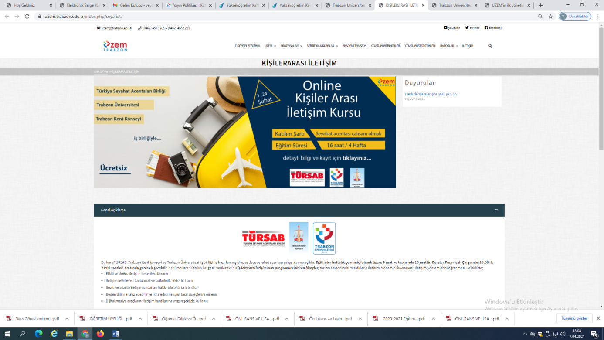

2- 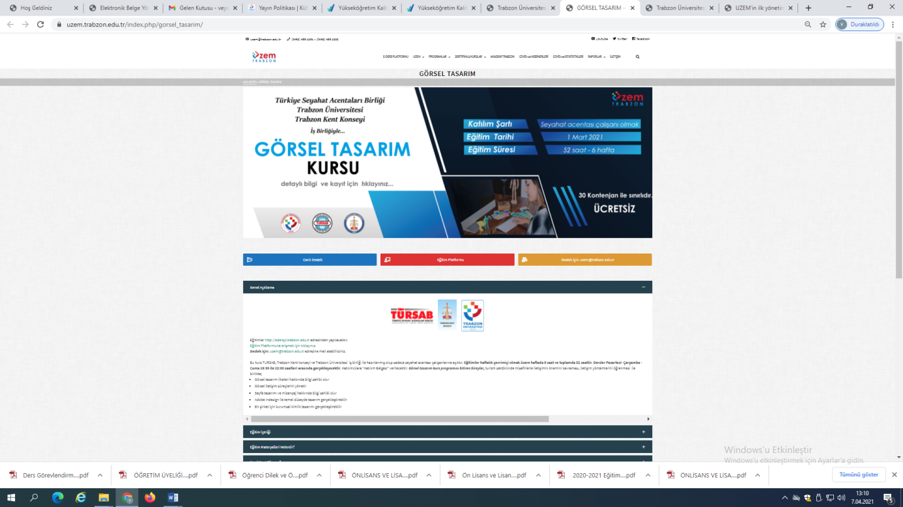

Üniversitemiz ile İl Milli Eğitim Müdürlüğü Arasında İş Birliği Protokolü İmzalandı
25 Aralık 2019 Çarşamba - Görüntülenme: 1816
Üniversitemiz ile İl Milli Eğitim Müdürlüğü arasında “Danışman Akademisyen Uygulaması” İş Birliği Protokolü imzalandı.
Üniversitemiz Rektörlük makamında gerçekleştirilen protokol imza törenine, Rektörümüz Prof. Dr. Emin AŞIKKUTLU ve İl Milli Eğitim Müdürü Hızır AKTAŞ katıldı.
İmzalanan protokol neticesinde, 2023 Eğitim Vizyonu ve okul gelişim modeli kapsamında yapılacak çalışmalar başta olmak üzere her düzeyden okulların gerçekleştireceği tüm etkinlik ve uygulamaların akademik bağlamının güçlendirilmesi amaçlanmaktadır. Bu amaç doğrultusunda da "her okulun bir akademisyen danışmanının olması" hedeflenmektedir.
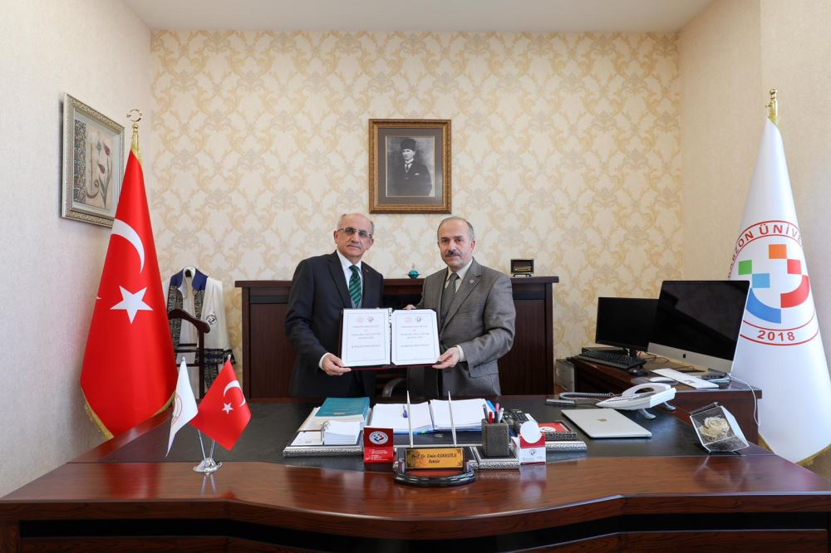

Üniversitemiz ile Gençlik ve Spor İl Müdürlüğü Arasında İş Birliği Protokolü İmzalandı
03 Şubat 2020 Pazartesi - Görüntülenme: 1882
Üniversitemiz Rektörlük makamında gerçekleştirilen protokol imza törenine, Rektörümüz Prof. Dr. Emin AŞIKKUTLU, Rektör Yardımcımız Prof. Dr. Atilla ÇİMER, Gençlik ve Spor İl Müdürü Birdal ÖZTÜRK ve Gençlik Hizmetleri Şube Müdürü Adnan KÖSEOĞLU katıldı.
İmzalanan protokol kapsamında, öğrencilerimiz ile Üniversitemiz akademik ve idari personelinin eğitsel, kültürel, gönüllülük ve sportif faaliyetlerinin geliştirilmesi ve bağımlılıkla mücadele, sosyal sorumluluk ve gönüllülük algılarının güçlendirilmesi hedeflenmektedir. Ayrıca gençlerin yükseköğrenimleri sürecinde almış oldukları eğitimle birlikte kişisel kapasite gelişimlerine katkı sağlanması yönünde iş birliğinin artırılması ve desteklenmesi amaçlanmakta ve bu amaca yönelik Üniversitemiz Fatih Yerleşkesi’nde “Genç Ofis” açılması planlanmaktadır.
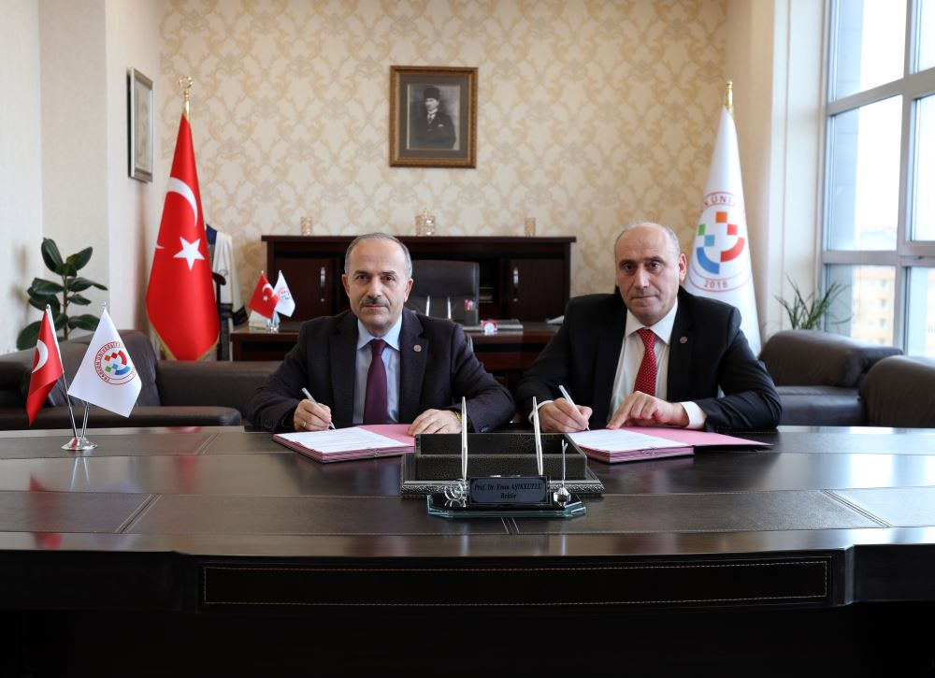

ÜNİ-DOKAP 2020 Yılı İlk Üst Kurul Toplantısı Gerçekleştirildi
18 Şubat 2020 Salı - Görüntülenme: 1770
Doğu Karadeniz Projesi Bölge Kalkınma İdaresi Başkanlığı Üniversiteler Birliği (ÜNİ-DOKAP) 2020 yılı ilk üst kurul toplantısı, bu yılın dönem başkanlığını yürütecek olan Recep Tayyip Erdoğan Üniversitesi’nde gerçekleştirildi.
Dönem başkanı Rektör Prof. Dr. Hüseyin KARAMAN’ın ev sahipliğinde Recep Tayyip Erdoğan Üniversitesi Yönetim Kurulu Toplantı Salonu’nda yapılan toplantıya Rektörümüz Prof. Dr. Emin AŞIKKUTLU’nun yanı sıra; Amasya Üniversitesi Rektörü Prof. Dr. Süleyman ELMACI, Artvin Çoruh Üniversitesi Rektörü Prof. Dr. Fahrettin TİLKİ, Avrasya Üniversitesi Rektörü Prof. Dr. Kenan İNAN, Bayburt Üniversitesi Rektörü Prof. Dr. Selçuk COŞKUN, Giresun Üniversitesi Rektörü Prof. Dr. Yılmaz CAN, Gümüşhane Üniversitesi Rektörü Prof. Dr. Halil İbrahim ZEYBEK, Karadeniz Teknik Üniversitesi Rektörü Prof. Dr. Süleyman BAYKAL, Ondokuz Mayıs Üniversitesi Rektörü Prof. Dr. Sait BİLGİÇ, Ordu Üniversitesi Rektörü Prof. Dr. Ali AKDOĞAN, Samsun Üniversitesi Rektörü Prof. Dr. Mahmut AYDIN, Sinop Üniversitesi Rektörü Prof. Dr. Nihat DALGIN, Tokat Gaziosmanpaşa Üniversitesi Rektörü Prof. Dr. Bünyamin ŞAHİN ve DOKAP Başkanı Yusuf MENGİ katıldı.
Rektör Yardımcımız Prof. Dr. Atilla ÇİMER ve ilgili üniversitelerin rektör yardımcılarının da iştirak ettiği bir diğer toplantı ise Recep Tayyip Erdoğan Üniversitesi Rektör Yardımcısı Prof. Dr. Ali BİLGİN başkanlığında yapıldı.
Gerçekleştirilen toplantılarda, DOKAP Bölgesinde yer alan üniversiteler arasında eğitim-öğretim, kültür ve sanat, araştırma-geliştirme ve proje, toplumsal hizmet ve bölgesel kalkınma alanlarında iş birliği konularının yanı sıra 2019 yılının kısa bir değerlendirmesi ve Üniversiteler Birliği’nin 2020 yılı faaliyet planlaması konuları görüşüldü.
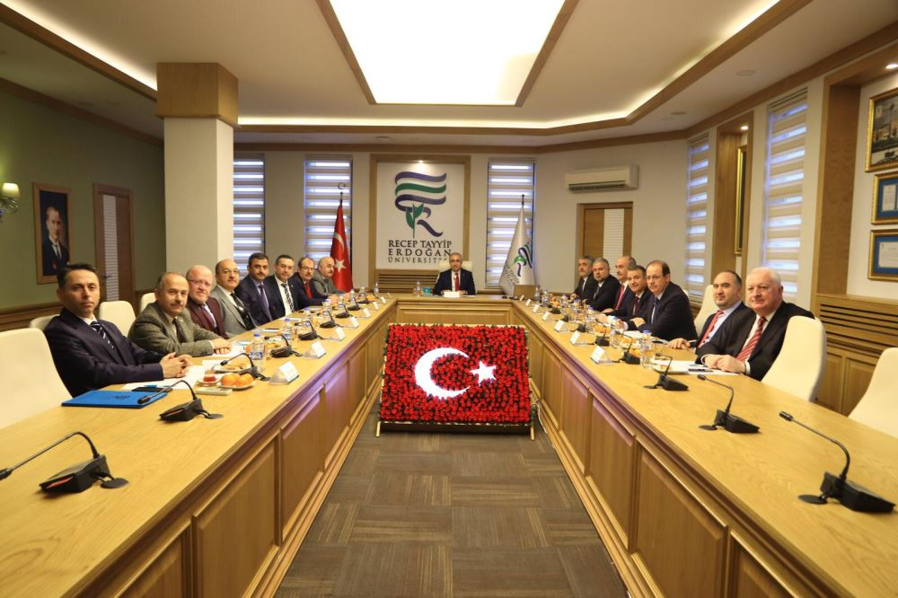

2. Doğu Karadeniz Kariyer Fuarı Başladı
10 Mart 2020 Salı - Görüntülenme: 1814
Cumhurbaşkanlığı İnsan Kaynakları Ofisi öncülüğünde, Üniversitemiz ve bölgemizdeki dokuz üniversitenin iş birliğiyle düzenlenen 2. Doğu Karadeniz Kariyer Fuarı açılış töreni, Karadeniz Teknik Üniversitesi ev sahipliğinde gerçekleşti.
Akyazı Şenol Güneş Spor Kompleksi Medical Park Stadyumu’nda gerçekleşen açılış törenine Ulaştırma ve Altyapı Bakanı Sayın Mehmet Cahit TURHAN ve Rektörümüz Prof. Dr. Emin AŞIKKUTLU’nun yanı sıra; Cumhurbaşkanlığı İnsan Kaynakları Ofisi Başkanı Doç. Dr. Salim ATAY, Trabzon Valisi İsmail USTAOĞLU, Trabzon Büyükşehir Belediye Başkan Vekili Atilla ATAMAN, Karadeniz Teknik Üniversitesi Rektörü Prof. Dr. Süleyman BAYKAL ve paydaş olan üniversite rektörleri, şehrimizin mülki ve idari erkanı ile kamu kurumu yöneticileri, özel sektör temsilcileri, akademisyenler, öğrenciler ve çok sayıda vatandaş katıldı.
Bölgemizin en büyük kariyer etkinliği olma özelliğine sahip olan 2. Doğu Karadeniz Kariyer Fuarı açılış töreni, saygı duruşu ve ardından İstiklal Marşı’nın okunması ile başladı. Açılış ve selamlama konuşmaları ile devam eden tören, protokol erkanının açılış kurdelesini kesmesi ve ardından fuaye alanında kurulan stantları gezerek firma yetkilileri ve öğrenciler ile görüş alışverişinde bulunmasıyla sona erdi.
Şehrimiz ve bölgemizdeki üniversiteli ve mezun gençleri, ülkemizin önde gelen firma ve kurumlarının insan kaynakları ve işe alım uzmanları ile bir araya getirerek istihdam ve staj olanakları konularında birebir görüşme imkânı sağlamak amacıyla düzenlenen fuar iki gün boyunca devam edecek.
200’den fazla firma ve kurumun katılımcı olduğu fuarda sunumlar, seminerler, söyleşiler, eğitim programları, atölye çalışmaları ile kariyer ve iş dünyasına yönelik bilgilendirme toplantıları yapılacak.
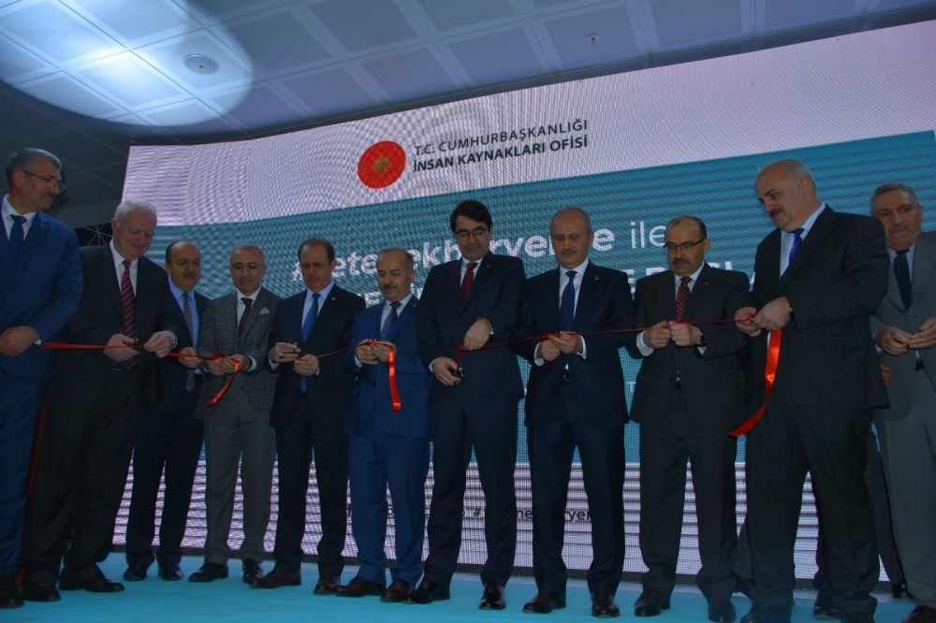

DAFET Projesi’nin Kapanış Etkinlikleri Gerçekleştirildi
06 Eylül 2020 Pazar - Görüntülenme: 769
Üniversitemiz ve TÜBİTAK iş birliğiyle hayata geçirilen, proje yürütücülüğünü Fatih Eğitim Fakültesi Coğrafya Eğitimi Anabilim Dalı Öğretim Üyesi Prof. Dr. Ayşegül ŞEYİHOĞLU’nun üstlendiği “Disiplinlerarası Afet Eğitimi (DAFET) Projesi”, 5 Eylül Cumartesi günü düzenlenen kapanış etkinlikleriyle sona erdi.
Akçaabat Turizm Uygulama Oteli’nde ‘DAFET Sergisi Açılıyor, Proje Kapanıyor’ başlığıyla düzenlenen kapanış etkinliklerine Rektör Yardımcımız Prof. Dr. Hasan KARAL’ın yanı sıra, Trabzon Valiliği İl Afet ve Acil Durum Müdürü Ömer KIRATLI, DSİ 22. Bölge Müdürü Dr. Emre AKÇALI, Akçaabat Belediyesi Kültür ve Sosyal İşler Müdürü Turhan BEKTAŞOĞLU, birçok kamu ve özel kurum yöneticisi ile çok sayıda izleyici ve basın mensubu katıldı.
Katılımcı öğretmenlerin süreç boyunca geliştirdikleri materyaller ile Trabzon AFAD’ın Trabzon’da yaşanan doğal afetlere ilişkin kayıt altına almış olduğu fotoğrafların sergilendiği etkinlikler kapsamında ayrıca Trabzon AFAD ve UMKE ekipleri iş birliğinde bir arama kurtarma tatbikatı yapıldı. İçişleri Bakanlığı Ankara AFAD Başkanlığı Eğitim Dairesi tarafından görevlendirilen “Deprem Simülasyon Tırı” ise etkinlik boyunca alanda hizmet verdi.
Kapanış töreni vesilesiyle projeye ilişkin düşüncelerini aktaran DAFET Proje Yürütücüsü Prof. Dr. Ayşegül ŞEYİHOĞLU, “2009 yılından bu yana aynı çekirdek kadro ile farklı zaman, mekân ve isimler altında altıncı TÜBİTAK projemizi gerçekleştirdik. Bu başarının sırrı disiplinlerarası iş birliği ve ekip ruhudur. Bu ekip ruhunun mimarları Kahramanmaraş Sütçü İmam Üniversitesi’nden Doç. Dr. Ahmet Tekbıyık, Recep Tayyip Erdoğan Üniversitesi’nden Doç. Dr. Kader Birinci Konur, Yozgat Bozok Üniversitesi’nden Dr. Öğr. Üyesi Gülşah Sezen Vekli ve Muş Alparslan Üniversitesi’nden Dr. Öğr. Üyesi Ayça Kartal’dır. Bu eğitimin ülkemize, öğretmenlerimize ve öğrencilerimize hayırlı olmasını diliyorum. DAFET, öğretmenlerimiz ile tüm Anadolu’ya yayılacak ve disiplinlerarası afet eğitimi anlayışı yeni iş birlikleri ve olumlu çıktıların mimarı olacaktır” dedi.
Proje kapsamında, altı farklı üniversite ve çeşitli kurumlarda görev yapmakta olan, mühendislik, coğrafya, tarih, fizik, kimya, biyoloji, matematik, müzik, görsel sanatlar, bilgisayar ve öğretim teknolojileri gibi birçok disiplinden alanında uzman öğretim elemanlarından oluşan DAFET ekibi, yedi gün boyunca, proje katılımcılarıyla deprem, heyelan, sel, taşkın, su baskını, erozyon ve benzeri doğal afetler; STEM, iş birlikli öğrenme, deney, modelleme, atölye çalışmaları, gezi-gözlem, kayaç/toprak analizi, orientring, drama, kodlama, artırılmış gerçeklik başlıkları altında toplam 38 eğitim faaliyeti gerçekleştirdi.

DAFET projesi, eğitim faaliyetlerine ilişkin video için tıklayınız.
DAFET kapanış etkinlikleri kapsamında, Trabzon AFAD ve UMKE ekipleri tarafından gerçekleştirilen arama kurtarma tatbikatına ilişkin video için tıklayınız.

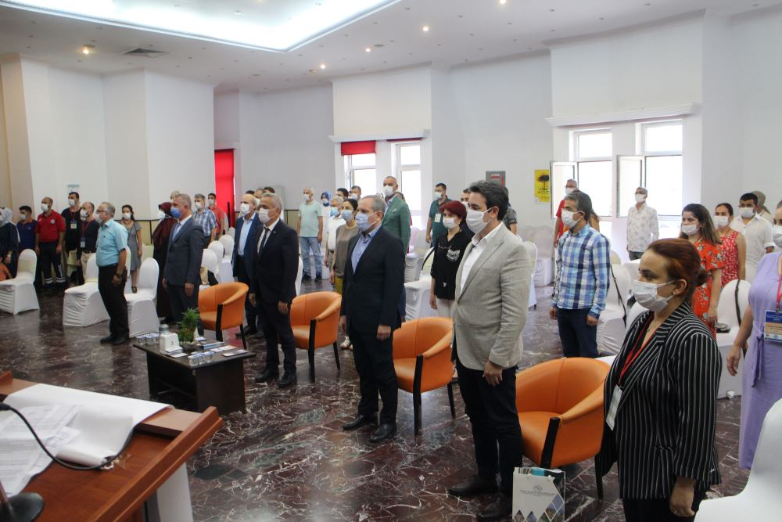

Üniversitemiz ile Trabzon Büyükşehir Belediyesi Arasında Ortak Hizmet Projelerinin Protokolü İmzalandı
08 Eylül 2020 Salı - Görüntülenme: 1909
Üniversitemiz ile Trabzon Büyükşehir Belediyesi arasında “Trabzon Büyükşehir Belediyesi Hizmet İçi Eğitim Projesi” ve “Trabzon Büyükşehir Belediyesi Kurumsal İletişim Planının Hazırlanması ve Uygulanması Projesi” başlıklı projelere yönelik protokoller imzalandı.
Trabzon Büyükşehir Belediyesi’nde gerçekleşen imza törenine Rektör Yardımcımız Prof. Dr. Hasan KARAL ve Trabzon Büyükşehir Belediyesi Genel Sekreteri Ahmet ADANUR’un yanı sıra, proje yürütücüsü olarak İletişim Fakültesi Dekanımız Prof. Dr. Erdem TAŞDEMİR, Büyükşehir Belediyesi Genel Sekreter Yardımcısı Mehmet YANIK ile Büyükşehir Belediyesi İnsan Kaynakları ve Eğitim Dairesi Başkanı Nazmi ÖZTÜRK katıldı.
Hazırlanan iş birliği protokolleri Rektör Yardımcımız Prof. Dr. Hasan KARAL ve Trabzon Büyükşehir Belediyesi Genel Sekreteri Ahmet ADANUR tarafından imza altına alındı.
Protokolle imza altına alınan “Trabzon Büyükşehir Belediyesi Hizmet İçi Eğitim Projesi” kapsamında, Büyükşehir Belediyesi personelinin verilecek hizmet içi eğitimlerle yetkinliklerinin artırılması, böylece verimliliğin ve hizmet kalitesinin yükseltilmesi amaçlanıyor.
Protokol kapsamında imzalanan “Trabzon Büyükşehir Belediyesi Kurumsal İletişim Planının Hazırlanması ve Uygulanması Projesi”nde ise Büyükşehir Belediyesi’nin hem kurum içi hem de kurum dışı kurumsal iletişim çalışmalarının planlanması ve uygulanması hususları yer alıyor. Kurum içine yönelik özellikle kurumsal aidiyet, kurumsal bütünleşme ve kurum içi iletişim uygulamalarının geliştirilmesi planlanırken, kurum dışına yönelik olarak ise vatandaş ile iletişim faaliyetlerinin iyileştirilmesi, oluşturulacak yeni iletişim kanalları ile vatandaş ve Büyükşehir Belediyesi arasındaki iletişimin etkinliğinin ve verimliliğinin artırılması hedefleniyor.
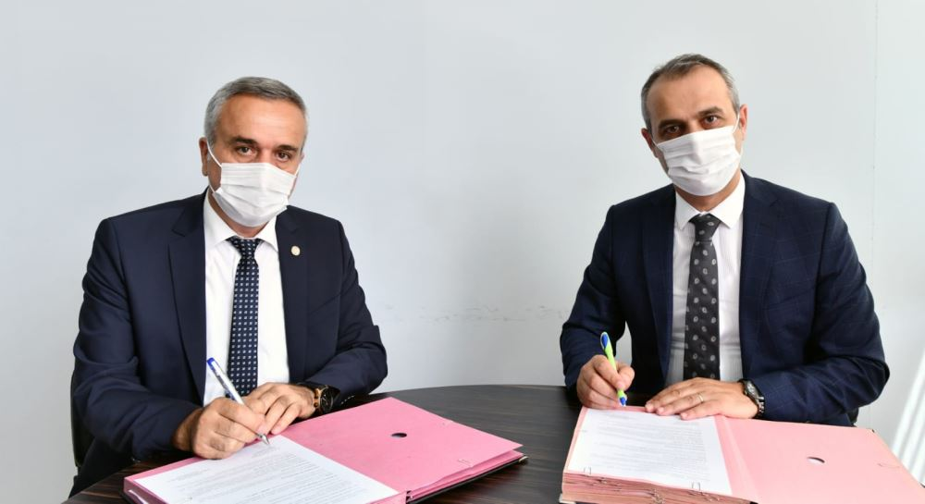

Üniversitemiz ile Karadeniz Teknik Üniversitesi Arasında İş Birliği Protokolü İmzalandı
10 Eylül 2020 Perşembe - Görüntülenme: 1575
Üniversitemiz ile Karadeniz Teknik Üniversitesi (KTÜ) arasında aralarında Hukuk Fakültemizin de bulunduğu bazı taşınmazların kullanım ve devrine ilişkin iş birliği protokolü imzalandı.
Karadeniz Teknik Üniversitesi Rektörlük makamında gerçekleşen protokol imza törenine Karadeniz Teknik Üniversitesi Rektörü Prof. Dr. Hamdullah ÇUVALCI ve Rektörümüz Prof. Dr. Emin AŞIKKUTLU’nun yanı sıra, KTÜ Rektör Yardımcıları Prof. Dr. Halil İbrahim OKUMUŞ, Prof. Dr. Akif CİNEL, Prof. Dr. Cemil RAKICI, Rektör Yardımcımız Prof. Dr. Hasan KARAL, KTÜ Genel Sekreteri Prof. Dr. Bünyamin ER ile Genel Sekreterimiz Doç. Dr. Recep NARTER katıldı.
Söz konusu protokol, KTÜ Rektörü Prof. Dr. Hamdullah ÇUVALCI ve Rektörümüz Prof. Dr. Emin AŞIKKUTLU tarafından imza altına alındı.İmzalanan protokol kapsamında KTÜ Kanuni Kampüsü’nde bulunan Üniversitemiz Hukuk Fakültesi mevcut binasında eğitim-öğretim faaliyetlerine devam edecek.
Protokol imza törenini değerlendiren KTÜ Rektörü Prof. Dr. Hamdullah ÇUVALCI,
“Trabzon Üniversitesi (TRÜ) ve KTÜ arasında bazı arazi ve binaların devir-teslim ve kullanımına ilişkin akdedilen bu protokol sayesinde TRÜ Hukuk Fakültesinin kampüsümüz içerisinde hizmet vermeye, eğitim-öğretim yapmaya devam etmesi üzerinde anlaşma sağladık. İnanıyorum ki TRÜ Hukuk Fakültesi, gerekli çalışmaların mümkün olan en kısa süre içinde tamamlanmasıyla kendi kampüsünde ve binasında eğitim-öğretime başlayacaktır. Bu konuda TRÜ Rektörü Prof. Dr. Emin AŞIKKUTLU hocamıza güvenimiz tamdır. Sayın hocamıza anlayış, katkı ve katılımları dolayısıyla teşekkür ediyoruz” dedi.
Protokol imza töreni vesilesiyle düşüncelerini aktaran Rektörümüz Prof. Dr. Emin AŞIKKUTLU ise, “Öncelikle bu yakın anlayış ve iş birliği nedeniyle TRÜ ailesi olarak sizlere müteşekkiriz. Bu protokol sayesinde KTÜ tarafından Üniversitemize önemli katkılar sağlanmış olacak. Bir taraftan Hukuk Fakültemiz gibi önemli bir Fakültemizin KTÜ kampüsü içerisinde eğitim-öğretimine devam etmesi, diğer taraftan iki üniversite arasındaki yakın iş birliğinin somut bir göstergesi olarak imzaladığımız bu protokol bizim açımızdan son derece değerli ve anlamlıdır. Buna imkân sağlayan Sayın Rektörümüze şahsım, Fakültem ve Üniversitem adına çok teşekkür ediyorum. Bu yakın iş birliği ve dayanışma anlayışının her iki Üniversitemiz için devamını diliyor, ev sahipliğiniz ve hamiyetperverliğiniz için sizlere bir kez daha teşekkür ediyorum. Bu vesileyle protokolümüzün her iki Üniversitemiz, öğrencilerimiz, akademik ve idari personelimiz ile şehrimiz ve ülkemiz için hayırlı olmasını temenni ediyorum” ifadelerini kullandı.
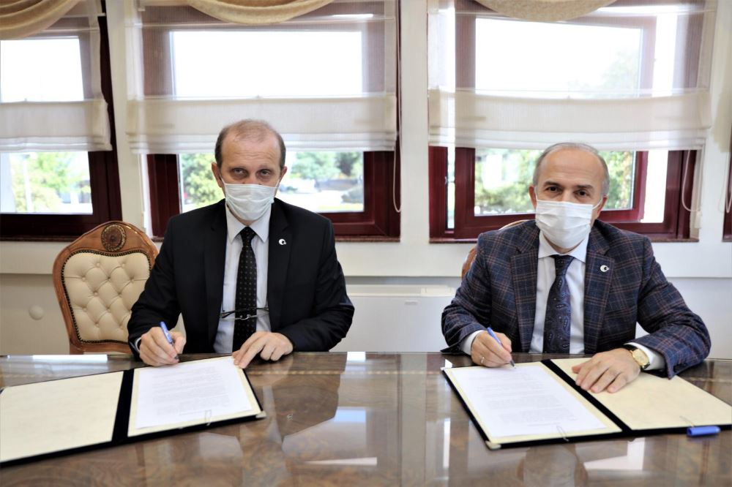

Üniversitemiz, Büyükşehir Belediyesi ve Gençlik ve Spor İl Müdürlüğü Arasında Spor İş Birliği
09 Ekim 2020 Cuma - Görüntülenme: 689

Üniversitemiz, Büyükşehir Belediyesi ve Gençlik ve Spor İl Müdürlüğü arasında “Spor İş Birliği Protokolü” imzalandı.
Trabzon Büyükşehir Belediyesi’nde gerçekleşen protokol imza törenine Rektörümüz Prof. Dr. Emin AŞIKKUTLU’nun yanı sıra, Büyükşehir Belediye Başkanı Murat ZORLUOĞLU, Rektör Yardımcılarımız Prof. Dr. Hasan KARAL ve Prof. Dr. Hüseyin SERENCAM, Spor Bilimleri Fakültesi Dekanımız Prof. Dr. Fatih BEKTAŞ, Büyükşehir Belediyesi Genel Sekreteri Ahmet ADANUR, Gençlik ve Spor İl Müdürü Birdal ÖZTÜRK ve basın mensupları katıldı.
Hazırlanan iş birliği protokolü Rektörümüz Prof. Dr. Emin AŞIKKUTLU, Büyükşehir Belediye Başkanı Murat ZORLUOĞLU ve Gençlik ve Spor İl Müdürü Birdal ÖZTÜRK tarafından imza altına alındı.
Şehrimiz ve ülkemiz gençlerine hizmet etmek ve spor altyapısını oluşturmak amacıyla imzalanan protokol kapsamında, Trabzon sporuna destek verilmesi, tesislerin verimli ve ulaşılır olması, sporda farkındalık yaratabilme, spor kültürü oluşturabilme, spor eğitimi, eğiticilerin eğitimi, branş çeşitliliği, sporda sorunların belirlenmesi ve kurumlar arası iş birliğinde bulunmak üzere sosyal manada rekreatif amaçlı performans açısından lisanslı sporcu sayısının artırılması ve olimpik sporcu yetiştirilmesi mutabakatına varıldı.
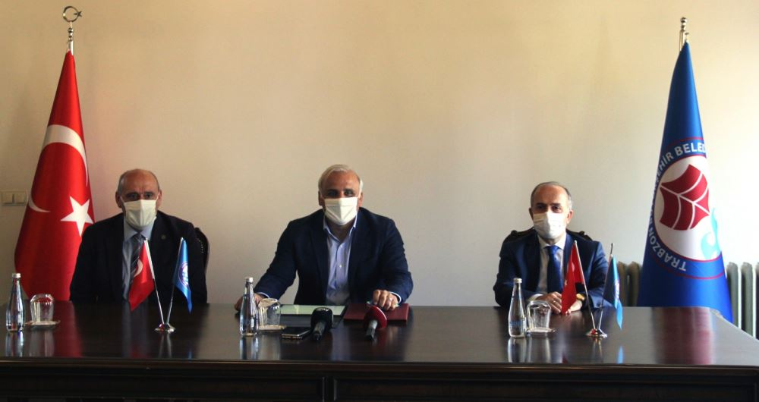

Üniversitemiz ile Millî Eğitim Bakanlığı Özel Eğitim ve Rehberlik Hizmetleri Genel Müdürlüğü Arasında İş Birliği
30 Aralık 2020 Çarşamba - Görüntülenme: 604
Üniversitemiz ile Millî Eğitim Bakanlığı Özel Eğitim ve Rehberlik Hizmetleri Genel Müdürlüğü arasında “Bilim ve Sanat Merkezlerinde Görev Yapan Öğretmenlerin Lisansüstü Eğitimlerine İlişkin İş Birliği Protokolü” imzalandı.
Hazırlanan iş birliği protokolü, çevrim içi olarak düzenlenen törende Rektörümüz Prof. Dr. Emin AŞIKKUTLU ve Özel Eğitim ve Rehberlik Hizmetleri Genel Müdürü Mehmet Nezir GÜL tarafından imza altına alındı.
İmzalanan protokol kapsamında, Millî Eğitim Bakanlığına bağlı bilim ve sanat merkezlerinde görev yapan öğretmenlerin Üniversitemiz bünyesindeki bölümlerde lisansüstü eğitim almalarına imkân sağlayarak güncel bilimsel ve teknolojik gelişmeler doğrultusunda Üniversitemizin imkân ve deneyimlerinden yararlanmaları ve lisansüstü eğitim ile elde ettikleri bilgi ve deneyimlerini bilim ve sanat merkezlerine aktarmaları amaçlanıyor.
